RIWAYAT HIDUP

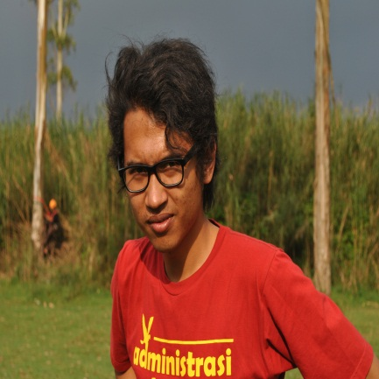
Data Pribadi
Nama Lengkap : Hendra Sujana
Tempat/Tanggal Lahir: Bandung, 25 Agustus 1992
Jenis Kelamin : Laki - laki
Kewarganegaraan : Indonesia
Agama : Islam
Status : Belum Menikah
Alamat :Barutunggul, Rt 004 Rw 011 Desa Ciburial Kecamatan Cimenyan Kabupaten Bandung

Pendidikan
1998 - 2004 : SDN Pasanggrahan Kabupaten Bandung
2004 – 2007 : SMPN 2 Lembang Kabupaten Bandung Barat
2007 – 2010 : SMAN 1 Lembang Kabupaten Bandung Barat
2010 – 2014 : Program Studi PGSD FKIP UNPAS

